Что такое мелкая моторика?

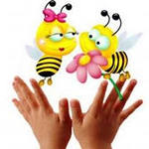
Оказывается, пальцы рук могут помогать учиться говорить. Уже давно подтверждено, что уровень развития речи детей находится в прямой зависимости от степени сформированности тонких движений пальцев рук.
Наверное, многие родители уже об этом слышали. Так что же такое мелкая моторика? Мелкая моторика — это способность выполнения мелких движений пальцами и руками посредством скоординированных действий нервной, мышечной и костной систем.
Мелкая моторика начинает развиваться с младенческого возраста естественным образом. Сначала ребёнок учится хватать предмет, после появляются навыки перекладывания из руки в руку, в дальнейшем ребенок, подрастая, учится держать ложку, карандаш. С возрастом моторные навыки становятся более разнообразными и сложными. Чем раньше малыши начинают активно и умело двигать пальчиками, ладошками, показывая то или иное действие, тем раньше они развиваются, начинают быстрее говорить, речь становится более связной и эмоциональной.
Развивать моторику пальцев рук - значит улучшать работу артикуляционного аппарата, развивать детскую речь, внимание, память и мышление.
Многим детям сложно манипулировать мелкими предметами, они неправильно держат карандаш, пальцы рук у них вялые и неловкие. Как же помочь им добиться необходимой ловкости маленьких пальчиков? Существует много различных способов добиться ускорения развития мелкой моторики рук, предлагаю Вам, некоторые из них.

Игры и упражнения на развитие мелкой моторики рук
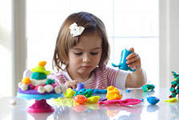
- Лепка из глины и пластилина. Это очень полезно и отлично влияет на развитие мелкой моторики рук, причём лепить можно не только из пластилина и глины. Если во дворе зима – что может быть лучше снежной бабы или игр в снежки. А летом можно соорудить сказочный замок из песка или мелких камешков. Используйте любую возможность, чтобы улучшать мелкую моторику рук вашего ребенка.
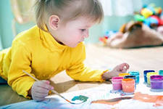
- Рисование или раскрашивание картинок – любимое занятие дошкольников и хорошее упражнение на развитие мелкой моторики рук. Обратить внимание надо на рисунки детей. Разнообразны ли они? Если мальчик рисует только машины и самолёты, а девочка похожих друг на друга кукол, то это вряд ли положительно повлияет на развитие образного мышления ребёнка.
- Изготовление поделок из бумаги. Например, вырезание самостоятельно ножницами геометрических фигур, составление узоров, выполнение аппликаций. Ребёнку нужно уметь пользоваться ножницами и клеем. По результатам таких работ вы сможете оценить насколько развита мелкая моторика рук и движения пальчиков малыша.
- Изготовление поделок из природного материала: шишек, желудей, соломы и других доступных материалов. Кроме развития мелкой моторики рук эти занятия развивают также и воображение, фантазию ребенка.
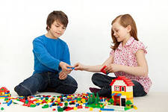
- Конструирование. Развивается образное мышление, фантазия, мелкая моторика рук.
- Застёгивание и расстёгивание пуговиц, кнопок, крючков. Хорошая тренировка для пальчиков, совершенствуется ловкость и развивается мелкая моторика рук.
- Завязывание и развязывание лент, шнурков, узелков на верёвке. Каждое такое движение оказывает огромное влияние на развитие мелкой моторики рук малыша.
- Закручивание и раскручивание крышек банок, пузырьков и т. д. также улучшает развитие мелкой моторики и ловкость пальчиков ребенка.
- Всасывание пипеткой воды. Развивает мелкие движения пальчиков и улучшает общую моторику рук.
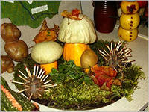
- Нанизывание бус и пуговиц. Летом можно сделать бусы из рябины, орешков, семян тыквы и огурцов, мелких плодов и т. д. Интересное занятие для развития воображения, фантазии и мелкой моторики рук.
- Плетение косичек из ниток, венков из цветов.
- Все виды ручного творчества: для девочек – вязание, вышивание и т. д., для мальчиков – чеканка, выжигание, художественное выпиливание и т. д. Научите своих детей всему, что умеете сами!
- Переборка круп, насыпать в небольшое блюдце, например, гороха, гречки и риса и попросить ребёнка перебрать. Развитие осязания, мелких движений пальчиков рук.
- Игры в мяч, с кубиками, мозаикой.

Это по силам всем родителям. Проявите терпение и настойчивость!

